**Das Jungscharlogo**

Organisationen versuchen das, was sie wollen und wofür sie stehen, auch in Zeichen auszudrücken – früher nannte man das Zeichen, heute heißt es Logo.

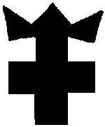

Am Anfang standen Kreuz und Krone. Jesus wurde sozusagen als König gesehen, dem die Jungscharbuben und Mädchen folgen sollten.

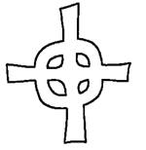Dann (ab 1975) folgte ein Zeichen aus Kreuz und Kreis. Das Kreuz steht für Jesus, der Kreis als Zeichen für das Miteinander-Tun, das im Jungscharalltag, in Gruppenstunden, auf Lagern usw. eine wichtige Rolle spielt. Christus ist unsere Mitte, aber er wirkt – durch uns – über uns hinaus.

Kreuz und Kreis in einer ähnlichen Form waren und sind leider auch Erkennungszeichen der rechtsradikalen Bewegungen in Europa, was manchmal sogar dazu führte, dass Jungscharkinder und Gruppenleiter/innen deshalb angesprochen oder beschimpft wurden. Deshalb wurde beschlossen, sich davon abzugrenzen und das Zeichen zu ändern, etwas Neues zu gestalten, in dem aber weiterhin die Formen von Kreuz und Kreis eingebunden sein sollten.

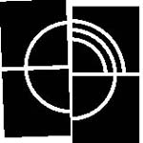So wurde 1997, nach einem langen und intensiven Diskussionsprozess, das neue Jungschar-Logo eingeführt. Es fällt auf, dass es keine festgegossene Form hat, sondern beweglich und veränderbar wirkt, so wie ja auch Jungschar sich ständig verändert.

Das Kreuz bildet die Mitte, breitet sich aber auch über die einzelnen Teile hinweg aus – so wie vielleicht auch Gott durch uns in der Jungschar wirkt. Die vier Teile stehen für die vier Säulen, die verschiedenen Bereiche der Jungschar.  Klar, dass sich diese nicht klar voneinander abtrennen lassen, sondern im alltäglichen Tun immer zusammenspielen – gemeinsam ergeben sie das, was Jungschar ausmacht!